Прво барање:

Условот кој со ИЛИ проверуваше дали црвот е на краевите го разделив на четири.
Главата од црвот ја телепортирам на спротивниот крај, запазувајќи ја насоката на движење.
Ја додавам главата на почетокот од листата со координати.
Го бришам и последниот дел од телото од црвот, како при нормално придвижување на црвот.

if wormCoords[HEAD]['x'] == -1:
newHead = {'x': CELLWIDTH-1, 'y': wormCoords[HEAD]['y']}
wormCoords.insert(0, newHead)
del wormCoords[-1]

if wormCoords[HEAD]['x'] == CELLWIDTH:
newHead = {'x': 0, 'y': wormCoords[HEAD]['y']}
wormCoords.insert(0, newHead)
del wormCoords[-1]

if wormCoords[HEAD]['y'] == -1:
newHead = {'x': wormCoords[HEAD]['x'], 'y': CELLHEIGHT-1}
wormCoords.insert(0, newHead)
del wormCoords[-1]

if wormCoords[HEAD]['y'] == CELLHEIGHT:
newHead = {'x': wormCoords[HEAD]['x'], 'y': 0}
wormCoords.insert(0, newHead)
del wormCoords[-1]

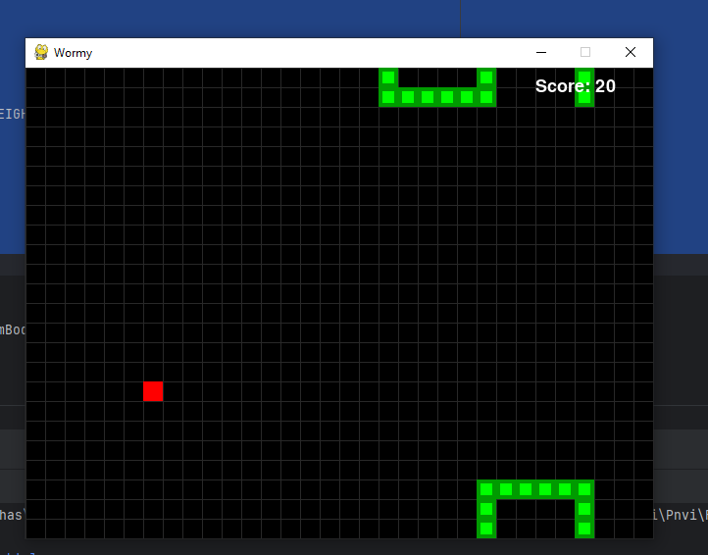
На фотографијата може да се согледа дека телото од црвот е на повеќе страни истовремено, што би било невозможно со старата имплементација во која ја губиме играта доколку се судриме со краевите.
Второ прашање
Додадени се варијабли за тајмер за златното јаболко
Додадена е варијабла за негова локација
Додадена е варијабла за дали тоа треба да се исцрта
Додаена е варијабла за број на изедени црвени јаболка
GOLDEN_APPLE_DURATION = 5
GOLDEN_APPLE_TIMER = 0
GOLDEN_APPLE_VISIBLE = False
GOLDEN_APPLE_LOCATION = {'x':-5,'y':-5}
RED_APPLES_EATEN = 0
Додаден е услов во кој се проверува дали треба да се нацрта златното јаболко, и веројатност
if not GOLDEN_APPLE_VISIBLE and random.random() < 0.005:
valid_location = False
while not valid_location:
GOLDEN_APPLE_LOCATION = getRandomLocation()
if GOLDEN_APPLE_LOCATION != apple:
valid_location = True
GOLDEN_APPLE_VISIBLE = True
GOLDEN_APPLE_TIMER = pygame.time.get_ticks()
Додаден е услов дали јаболкото треба да исчезне
if (GOLDEN_APPLE_VISIBLE and
pygame.time.get_ticks() - GOLDEN_APPLE_TIMER >= GOLDEN_APPLE_DURATION * 1000):
GOLDEN_APPLE_VISIBLE = False
GOLDEN_APPLE_LOCATION = {'x':-5,'y':-5}
Додаден е услов дали црвот го изел јаболкото, во кој исто така се намалѕва неговата должина
elif GOLDEN_APPLE_VISIBLE and wormCoords[HEAD]['x'] == GOLDEN_APPLE_LOCATION['x'] and wormCoords[HEAD]['y'] == \
GOLDEN_APPLE_LOCATION['y']:
GOLDEN_APPLE_VISIBLE = False
if len(wormCoords) > 3:
del wormCoords[-1]
del wormCoords[-1]
else:
del wormCoords[-1]
Додадена е функција која го црта златното јаболко
def drawGoldenApple(coord):
if not GOLDEN_APPLE_VISIBLE:
return
x = coord['x'] * CELLSIZE
y = coord['y'] * CELLSIZE
goldenAppleRect = pygame.Rect(x, y, CELLSIZE, CELLSIZE)
pygame.draw.rect(DISPLAYSURF, (255, 255, 0), goldenAppleRect)
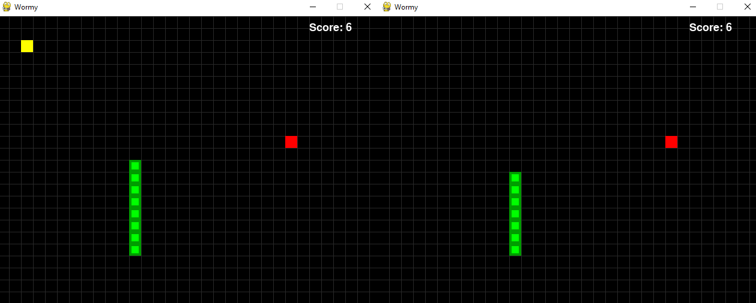
Од фотогафијата може да се види дека јаболкото е нацртано. По јадење на истото црвот се намалува во должина.
Трето барање:

Направив кога црвот ќе се судри со сопственото тело, да изгуби онолку сегменти од телото колку што има „зад“ сегментот со кој се удрила главата. Исто така толку поени да се одземат од вкупниот број на поени.
ind = 1
while ind < len(wormCoords):
wormBody = wormCoords[ind]
if wormBody['x'] == wormCoords[HEAD]['x'] and wormBody['y'] == wormCoords[HEAD]['y']:
if len(wormCoords) >= 3 and ind > 3:
RED_APPLES_EATEN -= len(wormCoords[ind:])
del wormCoords[ind:]
break
ind += 1

На фотографијата е демонстрирано горенаведеното. Во првиот дел црвот е прав(главата е најлево). Во средина го имам поместено црвот така што главата е одма над сегментот со индекс 9(односно 10-от). Кога главата во следната рамка ќе помине низ сегментот, се губат сите сегменти кои имале индекс поголем од 9. Тоа се 16 сегменти. Може да се види дека и поените се намалуваат за 16.
